NAŘÍZENÍ
JIHOČESKÉHO KRAJE
ze dne 20. 2. 2025
o vyhlášení přírodní památky Sedlina a jejího ochranného pásma
a o stanovení jejich bližších ochranných podmínek

Rada Jihočeského kraje vydává podle ust. § 7 a § 59 odst. 1 písm. k) zákona č. 129/2000 Sb., o krajích, ve znění pozdějších předpisů, a na základě ust. § 33 a § 77a odst. 2 zákona č. 114/1992 Sb., o ochraně přírody a krajiny, ve znění pozdějších předpisů, toto nařízení:

Článek 1

Vymezení přírodní památky
- Tímto nařízením se zřizuje přírodní památky Sedlina včetně ochranného pásma a stanovují se omezení ve využití jejího území.
- Přírodní památky včetně ochranného pásma se nachází ve správním obvodu obce s rozšířenou působností Strakonice, v obvodu územní působnosti obce Rovná. Přírodní památka a ochranné pásmo zahrnují část katastrálního území Rovná u Strakonic.
- Hranice přírodní památky se stanoví uzavřeným geometrickým obrazcem s přímými stranami, jehož vrcholy jsou určeny souřadnicemi v systému jednotné trigonometrické sítě katastrální (dále jen „S-JTSK“). Seznam souřadnic v souřadnicovém systému S-JTSK jednotlivých vrcholů geometrického obrazce, jak jdou v obrazci za sebou, je uveden v příloze č. 1 k tomuto nařízení.
- Hranice ochranného pásma přírodní památky Sedlina je stanovena uzavřeným geometrickým obrazcem s přímými stranami, jehož vrcholy jsou určeny souřadnicemi udanými v souřadnicovém systému S-JTSK. Seznam souřadnic v souřadnicovém systému S-JTSK jednotlivých vrcholů geometrického obrazce, jak jdou v obrazci za sebou, je uveden v příloze č. 2 tohoto nařízení.
- Grafické znázornění území přírodní památky Sedlina a jejího ochranného pásma je zakresleno do katastrální mapy, která je přílohou č. 3 tohoto nařízení.

Článek 2

Předmět ochrany
Význačná lokalita silně ohroženého rostlinného druhu vstavače bledého (Orchis pallens), jediné naleziště v jižní polovině Čech, mikrolokalita s potenciálním výskytem hořečku mnohotvarého českého (Gentianella praecox subsp. bohemica), druhově bohatá společenstva bazifilních trávníků na vápenci, včetně teplomilných kalcifytních plevelů v ochranném pásmu a kulturní deriváty bazifilních teplomilných doubrav s bohatým podrostem a lemovými ekotonovými společenstvy se zastoupením zvláště chráněných a ohrožených druhů rostlin.

Článek 3

Bližší ochranné podmínky
Jen se souhlasem příslušného orgánu ochrany přírody lze na území přírodní památky:
- povolovat změny druhu pozemků nebo způsobů jejich využití, povolovat a provádět změny vodního režimu pozemků;
- povolovat a umisťovat nové stavby;
- zřizovat skládky jakýchkoli materiálů, kromě krátkodobého uložení dřevní hmoty na lesních pozemcích;
- umisťovat nová myslivecká zařízení (krmeliště, vnadiště, újediště, slaniska apod.);
- hnojit pozemky, používat biocidy nebo závadné látky.

Souhlasy uvedené v bodech a) až e) se nevyžadují, pokud tyto činnosti vykonává přímo příslušný orgán ochrany přírody, nebo jsou příslušným orgánem ochrany přírody požadovány v rámci realizace schváleného plánu péče nebo v rámci opatření ke zlepšení stavu prostředí přírodní památky.

Článek 4

Činnosti a zásahy vázané na předchozí souhlas

orgánu ochrany přírody v ochranném pásmu
Pro ochranné pásmo přírodní památky se nestanovují bližší ochranné podmínky.

Článek 5
Zrušující ustanovení
Toto nařízení ruší příslušné části vyhlášek Okresního národního výboru ve Strakonicích, kterými se určuje chráněný přírodní výtvor Sedlina, ze dne 14. 11. 1985 (č. 1.284/85/kult) a 19. 3. 1990 (č. Kult/90) s účinností ode dne 1. 12. 1985, resp. 19. 3. 1990.

Článek 6
Obecná ustanovení
Porušení povinnosti stanovené tímto nařízením lze postihnout jako přestupek.

Článek 7
Účinnost
Toto nařízení nabývá účinnosti patnáctým dnem následujícím po dni vyhlášení ve Sbírce právních předpisů územních samosprávných celků a některých správních úřadů.

Přílohy:
- Příloha č. 1 Seznam souřadnic v souřadnicovém systému S-JTSK jednotlivých vrcholů geometrického obrazce, kterými jsou stanoveny hranice přírodní památky Sedlina
- Příloha č. 2 Seznam souřadnic v souřadnicovém systému S-JTSK jednotlivých vrcholů geometrického obrazce, kterými jsou stanoveny hranice ochranného pásma přírodní památky Sedlina
- Příloha č. 3 Vymezení přírodní památky Sedlina na podkladu katastrální mapy

MUDr. Martin Kuba v.r. Ing. Tomáš Hajdušek v.r.
hejtman 1. náměstek hejtmana
Příloha č. 1 k nařízení Jihočeského kraje ze dne 20. 2. 2025: seznam souřadnic v souřadnicovém systému S–JTSK jednotlivých vrcholů geometrického obrazce, kterými jsou stanoveny hranice přírodní památky Sedlina.
Část 1
číslo bodu | souřadnice – Y [m] | souřadnice – X [m] | pořadí bodu v obrazci | zdroj souřadnic
1 | 789 195,52 | 1 125 098,00 | 1 | výpočet
2 | 789 193,56 | 1 125 129,78 | 2 | výpočet
3 | 789 182,50 | 1 125 148,84 | 3 | výpočet
4 | 789 152,09 | 1 125 186,90 | 4 | výpočet
5 | 789 116,55 | 1 125 368,54 | 5 | výpočet
6 | 789 128,55 | 1 125 371,61 | 6 | výpočet
7 | 789 166,42 | 1 125 341,94 | 7 | výpočet
8 | 789 231,27 | 1 125 287,32 | 8 | výpočet
9 | 789 251,36 | 1 125 291,20 | 9 | výpočet
10 | 789 260,05 | 1 125 290,80 | 10 | výpočet
11 | 789 283,54 | 1 125 293,30 | 11 | výpočet
12 | 789 285,53 | 1 125 287,20 | 12 | výpočet
13 | 789 300,86 | 1 125 254,59 | 13 | výpočet
14 | 789 323,99 | 1 125 214,12 | 14 | výpočet
15 | 789 351,23 | 1 125 140,73 | 15 | výpočet
16 | 789 358,71 | 1 125 116,62 | 16 | výpočet
17 | 789 362,28 | 1 125 105,17 | 17 | výpočet
18 | 789 401,78 | 1 125 027,36 | 18 | výpočet
19 | 789 412,34 | 1 125 003,16 | 19 | výpočet
20 | 789 423,88 | 1 124 961,86 | 20 | výpočet
21 | 789 416,72 | 1 124 947,00 | 21 | výpočet
22 | 789 392,10 | 1 124 935,95 | 22 | výpočet
23 | 789 396,76 | 1 124 890,41 | 23 | výpočet
24 | 789 368,40 | 1 124 896,12 | 24 | výpočet
25 | 789 348,52 | 1 124 900,12 | 25 | výpočet
26 | 789 321,81 | 1 124 910,73 | 26 | výpočet
27 | 789 301,72 | 1 124 925,98 | 27 | výpočet
28 | 789 287,05 | 1 124 936,84 | 28 | výpočet
29 | 789 227,06 | 1 124 955,77 | 29 | výpočet

Část 2
číslo bodu | souřadnice – Y [m] | souřadnice – X [m] | pořadí bodu v obrazci | zdroj souřadnic
1 | 789 201,53 | 1 125 831,20 | 1 | výpočet
2 | 789 219,12 | 1 125 816,69 | 2 | výpočet
3 | 789 228,89 | 1 125 808,18 | 3 | výpočet
4 | 789 233,07 | 1 125 800,84 | 4 | výpočet
5 | 789 236,82 | 1 125 790,77 | 5 | výpočet
6 | 789 243,58 | 1 125 768,99 | 6 | výpočet
7 | 789 251,20 | 1 125 745,29 | 7 | výpočet
8 | 789 252,17 | 1 125 728,84 | 8 | výpočet
9 | 789 251,03 | 1 125 709,79 | 9 | výpočet
10 | 789 239,69 | 1 125 680,27 | 10 | výpočet
11 | 789 212,07 | 1 125 631,26 | 11 | výpočet
12 | 789 203,03 | 1 125 616,30 | 12 | výpočet
13 | 789 203,82 | 1 125 608,37 | 13 | výpočet
14 | 789 176,14 | 1 125 576,24 | 14 | výpočet
15 | 789 165,55 | 1 125 566,74 | 15 | výpočet
16 | 789 152,94 | 1 125 559,13 | 16 | výpočet
17 | 789 143,24 | 1 125 556,52 | 17 | výpočet
18 | 789 128,50 | 1 125 557,38 | 18 | výpočet
19 | 789 106,50 | 1 125 579,21 | 19 | výpočet
20 | 789 088,73 | 1 125 573,39 | 20 | výpočet
21 | 789 072,79 | 1 125 591,45 | 21 | výpočet
22 | 789 082,41 | 1 125 613,98 | 22 | výpočet
23 | 789 077,98 | 1 125 616,94 | 23 | výpočet
24 | 789 079,36 | 1 125 619,12 | 24 | výpočet
25 | 789 033,21 | 1 125 646,83 | 25 | výpočet
26 | 789 034,48 | 1 125 656,47 | 26 | výpočet
27 | 789 045,40 | 1 125 672,51 | 27 | výpočet
28 | 789 065,75 | 1 125 690,50 | 28 | výpočet
29 | 789 069,88 | 1 125 702,30 | 29 | výpočet
30 | 789 080,28 | 1 125 738,53 | 30 | výpočet
31 | 789 082,24 | 1 125 744,87 | 31 | výpočet
32 | 789 090,60 | 1 125 771,94 | 32 | výpočet
33 | 789 091,22 | 1 125 773,93 | 33 | výpočet
34 | 789 097,92 | 1 125 790,43 | 34 | výpočet
35 | 789 100,21 | 1 125 799,45 | 35 | výpočet
36 | 789 111,70 | 1 125 826,62 | 36 | výpočet
37 | 789 125,88 | 1 125 850,15 | 37 | výpočet
38 | 789 143,58 | 1 125 866,69 | 38 | výpočet
39 | 789 173,66 | 1 125 860,63 | 39 | výpočet

Příloha č. 2 k nařízení Jihočeského kraje ze dne 20. 2. 2025: seznam souřadnic v souřadnicovém systému S-JTSK jednotlivých vrcholů geometrického obrazce, kterými jsou stanoveny hranice ochranného pásma přírodní památky Sedlina
Část 1
číslo bodu | souřadnice – Y [m] | souřadnice – X [m] | pořadí bodu v obrazci | zdroj souřadnic
1 | 789 400,12 | 1 124 868,46 | 1 | výpočet
2 | 789 381,69 | 1 124 867,91 | 2 | výpočet
3 | 789 376,27 | 1 124 863,85 | 3 | výpočet
4 | 789 371,39 | 1 124 854,64 | 4 | výpočet
5 | 789 370,03 | 1 124 845,83 | 5 | výpočet
6 | 789 370,62 | 1 124 825,71 | 6 | výpočet
7 | 789 340,60 | 1 124 820,43 | 7 | výpočet
8 | 789 355,13 | 1 124 854,36 | 8 | výpočet
9 | 789 367,60 | 1 124 863,04 | 9 | výpočet
10 | 789 367,08 | 1 124 876,30 | 10 | výpočet
11 | 789 368,40 | 1 124 896,12 | 11 | výpočet
12 | 789 396,76 | 1 124 890,41 | 12 | výpočet

Část 2
číslo bodu | souřadnice – Y [m] | souřadnice – X [m] | pořadí bodu v obrazci | zdroj souřadnic
1 | 789 101,52 | 1 125 804,64 | 1 | výpočet
2 | 789 103,24 | 1 125 812,57 | 2 | výpočet
3 | 789 076,55 | 1 125 812,78 | 3 | výpočet
4 | 789 071,89 | 1 125 822,91 | 4 | výpočet
5 | 789 083,22 | 1 125 846,17 | 5 | výpočet
6 | 789 100,47 | 1 125 861,37 | 6 | výpočet
7 | 789 123,19 | 1 125 862,13 | 7 | výpočet
8 | 789 131,60 | 1 125 868,20 | 8 | výpočet
9 | 789 143,32 | 1 125 887,15 | 9 | výpočet
10 | 789 151,83 | 1 125 882,15 | 10 | výpočet
11 | 789 173,66 | 1 125 860,63 | 11 | výpočet
12 | 789 143,58 | 1 125 866,69 | 12 | výpočet
13 | 789 125,88 | 1 125 850,15 | 13 | výpočet
14 | 789 111,70 | 1 125 826,62 | 14 | výpočet
15 | 789 100,21 | 1 125 799,45 | 15 | výpočet

Příloha č. 3 k nařízení Jihočeského kraje ze dne 20. 2. 2025: vymezení přírodní památky Sedlina a jejího ochranného pásma na podkladu katastrální mapy
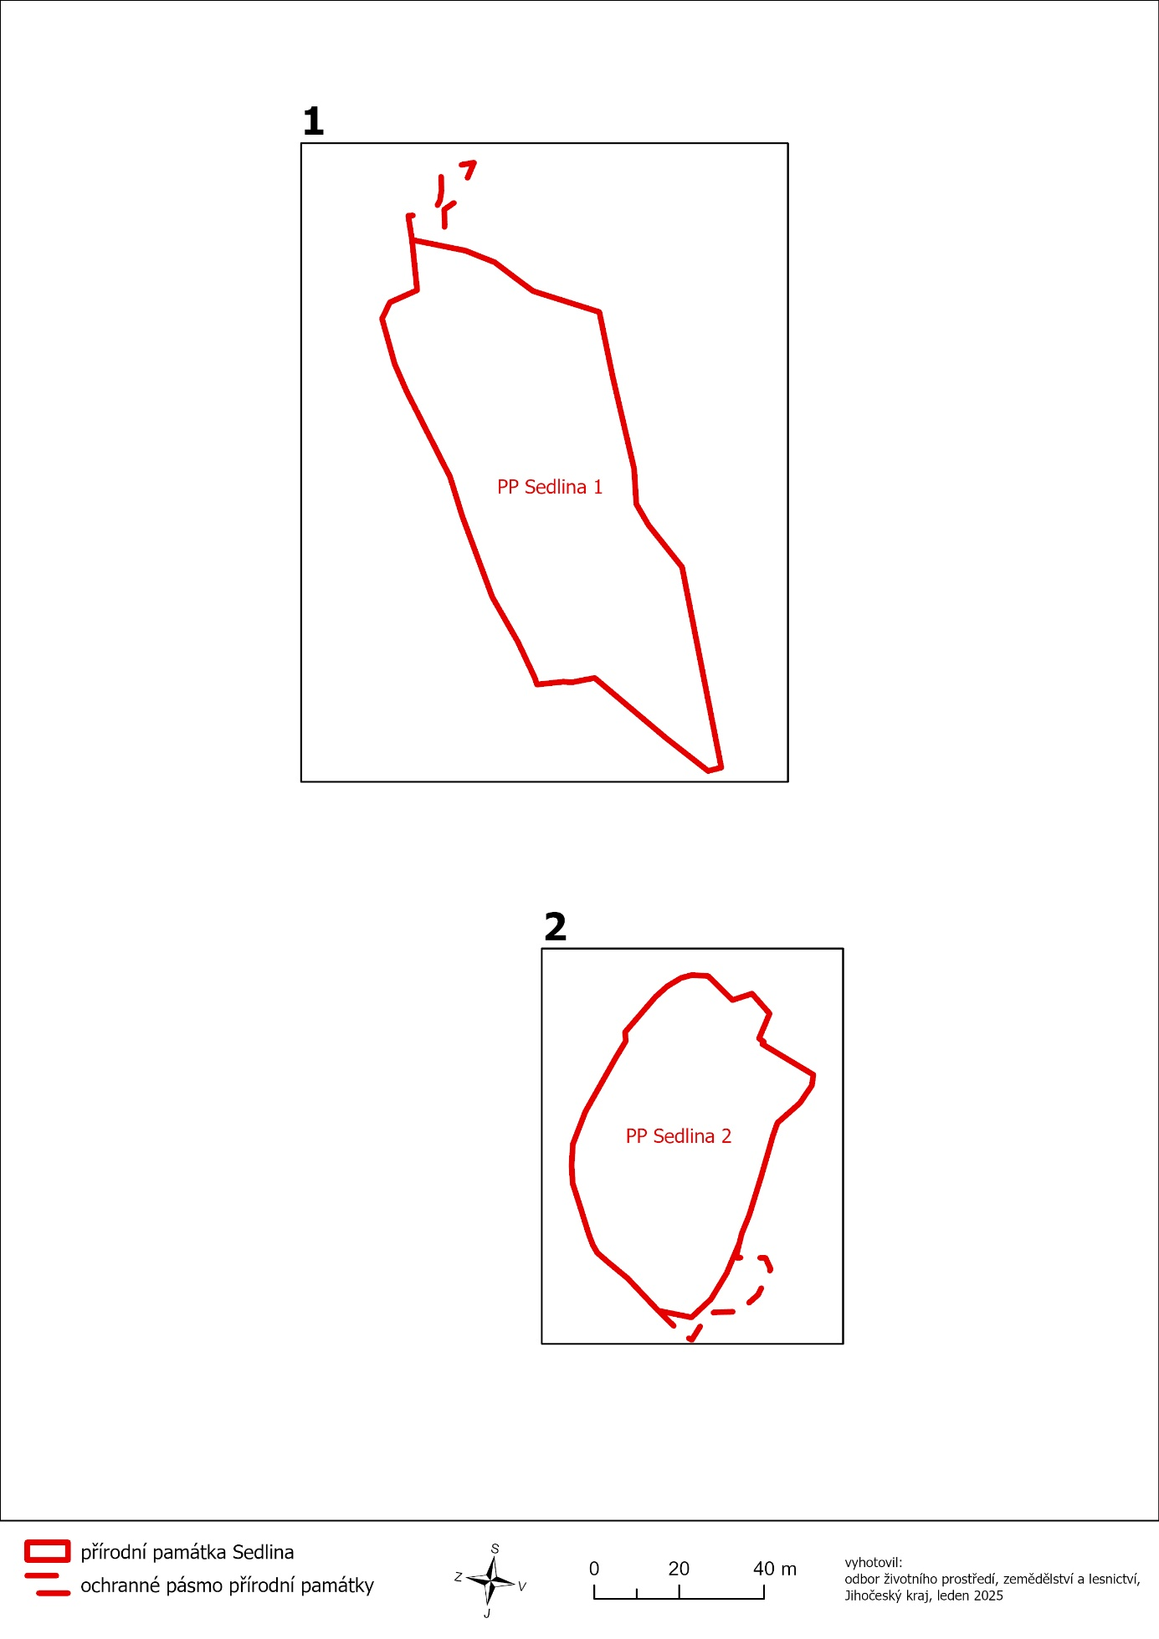
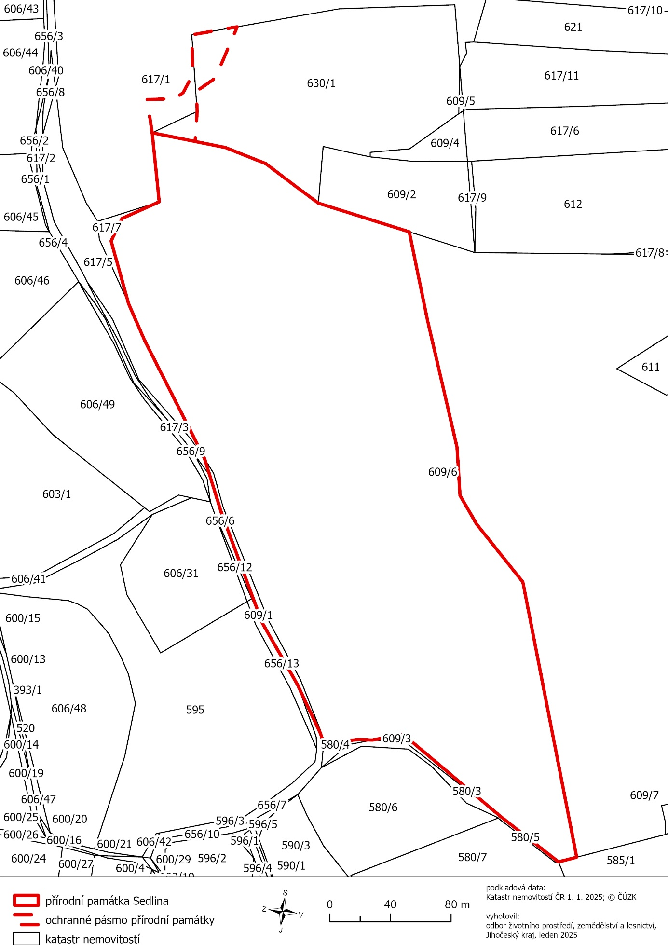

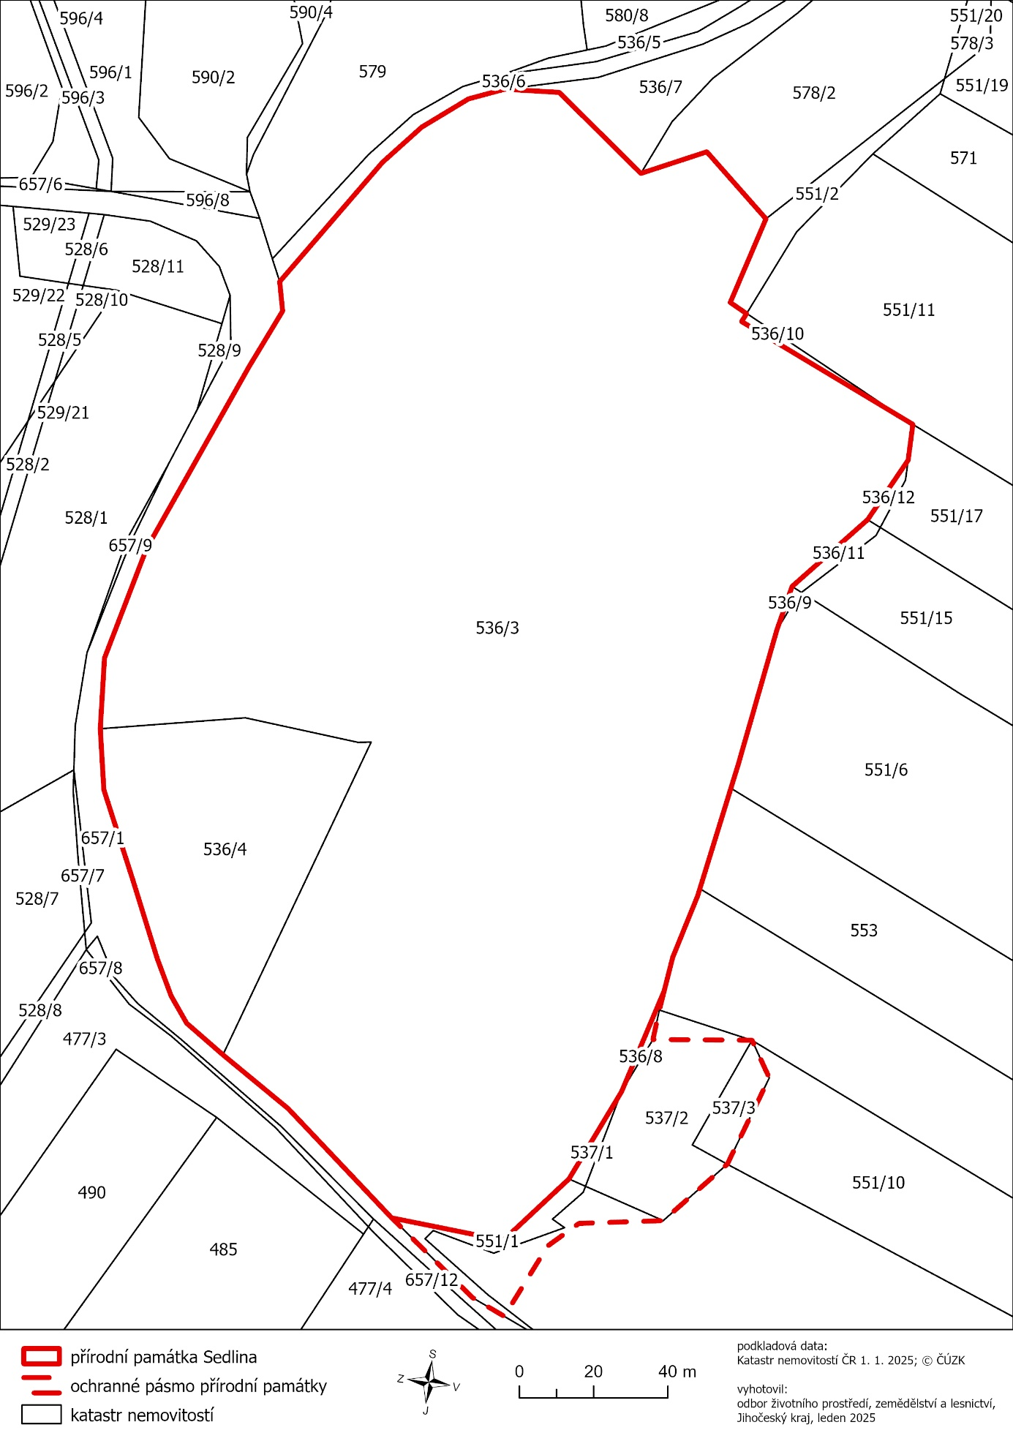

) Nařízení vlády č. 159/2023 Sb., o stanovení geodetických referenčních systémů a státních mapových děl závazných na území státu a zásadách jejich používání, ve znění pozdějších předpisů

